МИНОБРНАУКИ РОССИИ
Санкт-Петербургский государственный
электротехнический университет
«ЛЭТИ» им. В.И. Ульянова (Ленина)
Кафедра МО ЭВМ

отчет
по учебной практике
Тема: Разработка визуализатора алгоритма сортировки выбором на Java

Студент гр. 5383 |  | Васильев М.С.
Студентка гр. 5383 |  | Утеева А.М.
Студент гр. 5383 |  | Десятов А.С.
Руководитель |  | Фирсов М.А.

Санкт-Петербург
2017
ЗАДАНИЕ
на учебную практику

Студент Васильев М.С. группы 5383
Студентка Утеева А.М. группы 5383
Студент Десятов А.С. группы 5383
Тема практики: Разработка визуализатора алгоритма сортировки выбором на Java.

Задание на практику:
Командная итеративная разработка визуализатора алгоритма(ов) на Java с графическим интерфейсом.
Алгоритм: Сортировка выбором.
Сроки прохождения практики: 21.06.2017 – 04.07.2017
Дата сдачи отчета: 00.00.2017
Дата защиты отчета: 00.00.2017
Студент |  | Васильев М.С.
Студентка |  | Утеева А.М.
Студент |  | Десятов А.С.
Руководитель |  | Фирсов М.А.

Аннотация

Целью данной практики является получение навыков программирования на языку Java. Для этого необходимо изучить онлайн курс Java и написать программу, реализующую алгоритм сортировки выбором и его визуализацию.

содержание

 | Введение | 5
1. | Описание алгоритма | 6
2. | Требования к программе | 7
2.1. | Исходные требования к программе | 7
2.2. | Уточнение требований после сдачи прототипа | 8
2.3. | Уточнение требований после сдачи 1-ой версии | 8
3. | План разработки и распределение ролей в бригаде | 9
3.1. | План разработки | 9
3.2. | Распределение ролей в бригаде | 9
4. | Особенности реализации | 10
4.1 | Использованные структуры данных | 10
4.2 | Основные методы | 10
5. | Тестирование | 11
5.1 | Тестирование графического интерфейса | 11
5.2 | Тестирование визуализации алгоритма | 12
5.3 | Тестирование кода алгоритма | 14
 | Заключение | 15
 | Список использованных источников | 16
 | Приложение А. Название приложения | 17

введение

Целью данной практики является получение навыков программирования на языку Java. Для этого необходимо изучить онлайн курс Java и написать программу, реализующую алгоритм сортировки выбором и его визуализацию.

Формальная постановка задачи.
Исходные данные: массив натуральных чисел.
Результирующие данные: отсортированный массив.

- ОПИСАНИЕ АЛГОРИТМА

В программе используется сортировка выбором.
Алгоритм:
Пусть имеется массив Array размером N, тогда сортировка выбором сводится к следующему:
- берем первый элемент последовательности Array [i], здесь i – номер элемента, для первого i равен 1;
- находим минимальный (максимальный) элемент последовательности и запоминаем его номер в переменную min;
- если номер первого элемента и номер найденного элемента не совпадают, т. е. если min не равно i, тогда два этих элемента обмениваются значениями, иначе никаких манипуляций не происходит;
- увеличиваем i на 1 и продолжаем сортировку оставшейся части массива, а именно с элемента с номером 2 по N, так как элемент Array [1] уже занимает свою позицию;
- если массив полностью отсортирован, алгоритм завершает работу.

2. требования к программе

  - . Исходные Требования к программе
    - Требования к программе
Программа, используя алгоритм сортировки выбором, должна отсортировать последовательность целых чисел.
    - Требования к вводу исходных данных
Входные данные представляют собой последовательность натуральных чисел. Пользователь может ввести их количество – тогда последовательность заполняется числами от 1 до заданного, либо ввести сам массив чисел.
В верхней части программы интерфейс для заполнения массива.
Для автоматического заполнения указывается размер массива, затем при нажатии на кнопку «Randomize» массив заполняется числами.
Для ручного ввода числа вводятся в текстовое поле, затем при нажатии на кнопку «Commit» текстовое поле обрабатывается, и массив заполняется соответствующими значениями. При ошибке (неправильных введённых данных) появляется окно с описанием ошибки.
    - Требования к визуализации
Ход сортировки будет показан в нижней части окна.
Массив представлен гистограммой. Отсортированная часть массива обозначена голубым цветом, неотсортированная – синим. По ходу сортировки выбором массив будет много раз проходиться в поисках минимального элемента. При обходе массива текущий элемент обозначен розовым цветом, найденный минимальный элемент – красным цветом. Каждая полоса гистограммы подписана значением соответствующего ей элемента.
Под графическим представлением массива кнопка «Step», при нажатии на которую выполняется следующий шаг сортировки, и кнопка «Start/stop animation», при нажатии на которую переключается режим анимации, в котором каждый шаг выполняется с интервалом 0.5 секунд.
В нижней части окна есть текстовое поле «Animation speed» для выбора скорости анимации.
Рядом с этими кнопками выводятся детали работы алгоритма в виде текста – описание текущего шага, индексы и значения текущего и минимального элемента.
Легенда с обозначениями цветов находится справа от интерфейса задания элементов.
Предполагаемый эскиз интерфейса:
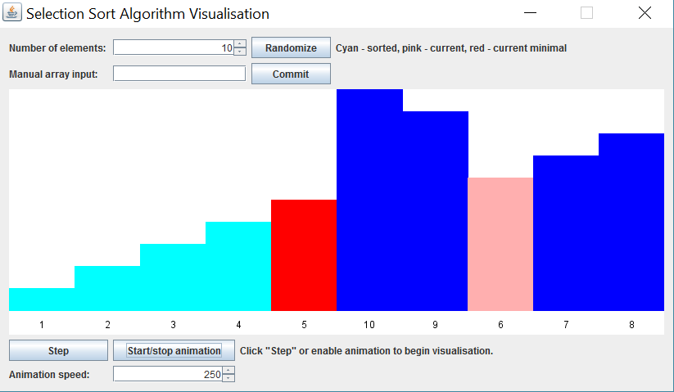

  - Уточнение требований после сдачи прототипа
  - Уточнение требований после сдачи 1-ой версии
- План разработки и распределение ролей в бригаде

  - План разработки
26 июня: показ интерфейса программы (без текстовых пояснений);
28 июня: реализация логической части программы – сама сортировка без подробной визуализации (без текстовых пояснений);
30 июня: сдача конечной версии программы с гото9вой визуализацией алгоритма.

  - Распределение ролей в бригаде
Десятов А. С. – разработка логики программы, алгоритма сортировки.
Васильев М. С. – разработка графического интерфейса, визуализации алгоритма
Утеева А. М. – разработка спецификации, тестирование программы, отчет.
4. Особенности реализации

4.1. Использованные структуры данных
Используемые классы:
- public class SelectionSort extends JFrame (класс SelectionSort унаследован от JFrame) – главный класс программы, в котором реализуется графический интерфейс, сортировка выбором и ее визуализация.
- private class DrawArrayPanel extends JPanel (класс DrawArrayPanel унаследован от JPanel) – класс, реализующий визуализацию массива в виде столбчатой диаграммы.

Массив:
private ArrayList<Integer> array – хранит массив.

4.2. Основные методы
1) public static void main(String[] args) {} – главная функция программы;
2) private void reset() {} – метод, сбрасывающий состояние сортировки;
3) private void switchAnimation() {} – метод, реализующий переключение анимации;
4) private void step() – метод, демонстрирующий сортировку.

- Тестирование

  - Тестирование графического интерфейса

- Запустили программу. На экране появилось окно.
- В специальное текстовое поле «Number of Elements» ввели количество элементов в массиве для сортировки c помощью функции прокрутки – 10 (при попытке ввода некорректного значения – отрицательного числа, 0 или символа восстановилось предыдущее значение) и нажали кнопку «Randomize»:
В центральной части окна появилась гистограмма синего цвета (каждая полоса гистограммы подписана значением соответствующего ей элемента) исходного массива.
- Далее нажали кнопку «Step» - был выполнен первый шаг сортировки, при каждом нажатии этой кнопки выполнялся следующий шаг сортировки, что выражалось в изменении состояния гистограммы.
- Нажали кнопку «Start/stop animation» - началась демонстрация процесса сортировки. При повторном нажатии кнопки «Start/stop animation», демонстрация процесса сортировки приостановилась. Нажали еще раз – процесс продолжился и сортировка была успешно завершена.
- Далее массив (из натуральных положительных чисел) для сортировки ввели вручную. В текстовое поле «Manual array input» ввели массив и нажали кнопку «Commit» (при вводе некорректных значений появилось окно с ошибкой «Can't parse input string»). В центральной части окна появилась гистограмма. Выполнили шаги 3 и 4. Массив был успешно отсортирован.
- После завершения тестирования закрыли окно.

  - Тестирование визуализации алгоритма

Ввели массив из 15-ти элементов, в центральной части окна появилась его гистограмма, все элементы которого обозначены синим цветом:
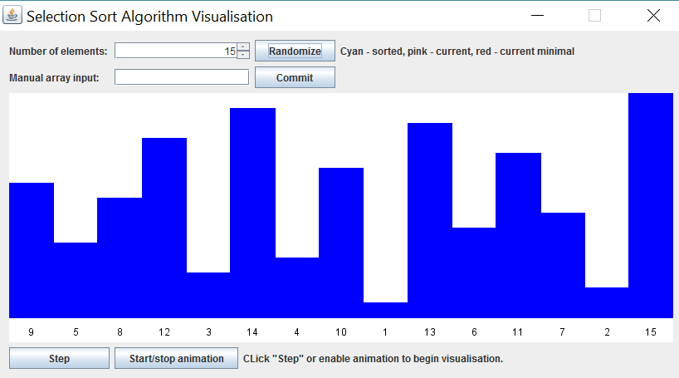

После нажатий клавиши «Step» рассматриваемый на данном шаге элемент обозначается розовым цветом:
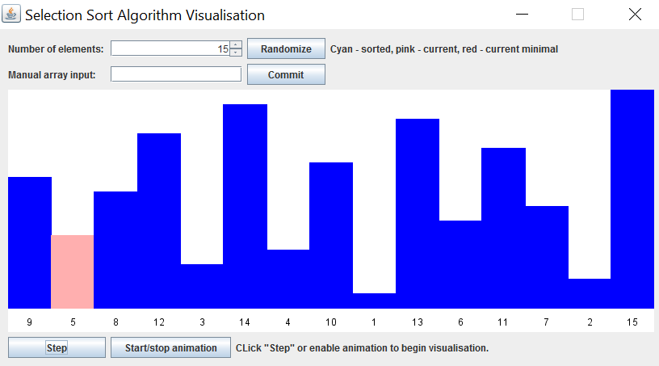
Минимальный найденный на данный момент обозначился красным цветом и поиск продолжился:
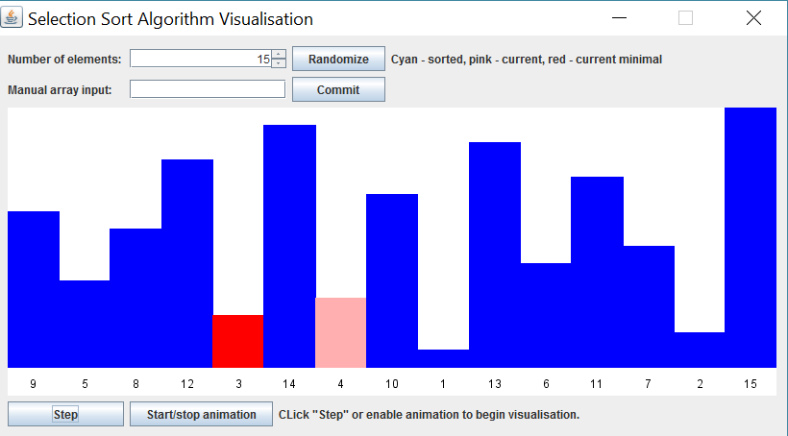

После рассмотрения всех элементов массива, алгоритм поменял местами первый элемент с минимальным и обозначил его голубым цветом как рассмотренный:
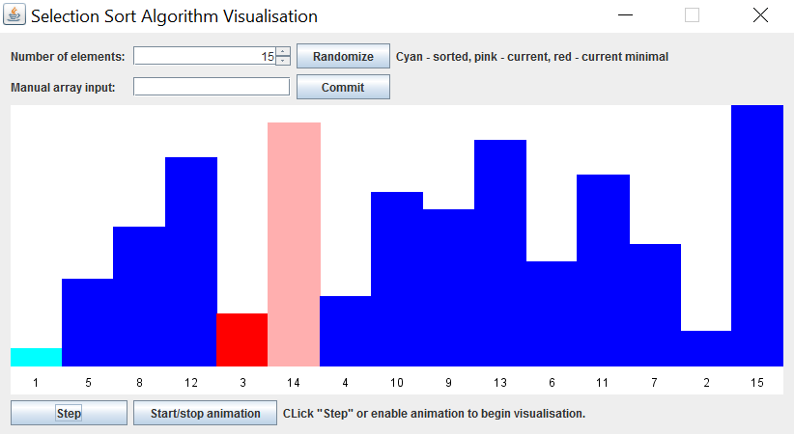

Алгоритм продолжил работу (нажали кнопку «Start/stop animation») и успешно был завершен:
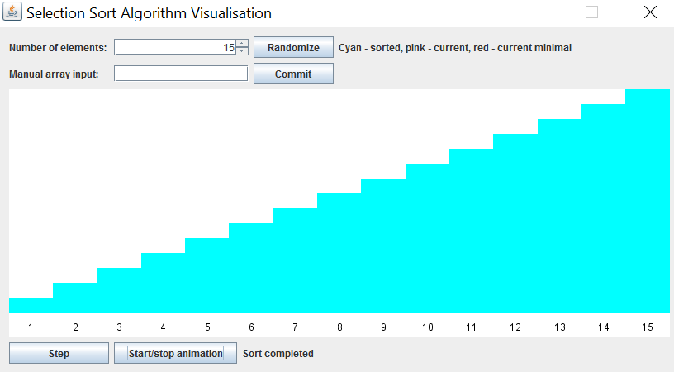

  - Тестирование алгоритма программы

Входные данные | Результат
Number of Elements - 10:  2 1 5 10 8 4 9 7 6 3 | 1 2 3 4 5 6 7 8 9 10
Manual array input:  7 5 12 4 6 4 3 7 19 50 6 28 6 5 6 | 3 4 4 5 5 6 6 6 7 7 12 19 28 50
Manual array input:  0 9 8 4 5 3 6 5 3 4 2 6 8 | Ошибка: «Can't parse input string»
Manual array input:  199 100 483 309 111 111 201 222 99 300 400 500 100 | 99 100 111 111 199 201 222 300 309 400 483 500

заключение
В результате выполнения данной работы были получены навыки программирования на языке Java. Для этого был изучен онлайн курс Java и написана программа, реализующая алгоритм сортировки выбором и его визуализацию.
список использованных источников

- «Введение в библиотеку Swing» // URL: http://math.sgu.ru/sites/chairs/prinf/materials/java/lesson8.htm
Дата обращения: 23.06.2017.
- «Библиотека Swing» // URL: http://java-online.ru/libs-swing.xhtml
Дата обращения: 23.06.2017.
- «Наследование в Java.» // URL: http://javadevblog.com/nasledovanie-v-java-prosto-i-na-primerah.html
Дата обращения: 22.06.2017.

приложение А
Код программы
import javax.swing.*;
import java.awt.*;
import java.awt.geom.Rectangle2D;
import java.text.ParseException;
import java.util.ArrayList;
import java.util.Arrays;
import java.util.Collections;
public class SelectionSort extends JFrame {
// private final Sorter sorter = new Sorter();
private ArrayList<Integer> array = null;
//Элементы графического интерфейса
private final JLabel numLabel;
private final JPanel drawPanel;
private final JLabel manualInputLabel;
private final JSpinner numOfElements;
private final JButton randButton;
private final JButton stepButton;
private final JButton animationButton;
private final JLabel animationSpeedLabel;
private final JSpinner animationSpeedTextField;
private final JLabel explanationLabel;
private final JButton manualCommitButton;
private final JTextField manualInputField;
private final JLabel colorLegend;
public SelectionSort() {
super("Selection Sort Algorithm Visualisation");
setDefaultCloseOperation(WindowConstants.EXIT_ON_CLOSE);
getContentPane().setLayout(new GridBagLayout());
GridBagConstraints c = new GridBagConstraints();
c.fill = GridBagConstraints.HORIZONTAL;
c.insets = new Insets(3, 3, 3, 3);
colorLegend = new JLabel("Cyan - sorted, pink - current, red - current minimal");
c.gridx = 5;
c.gridy = 0;
add(colorLegend, c);
//Строка кол-ва элементов
numLabel = new JLabel("Number of elements: ");
c.gridx = 0;
c.gridy = 0;
add(numLabel, c);
//Количество элементов (прокрутка)
numOfElements = new JSpinner(
new SpinnerNumberModel(25, 2, Integer.MAX_VALUE, 1)
);
c.gridx = 1;
c.gridy = 0;
c.gridwidth = 2;
add(numOfElements, c);
c.gridwidth = 1;
//Кнопка рандомизации элементов(генерации)
randButton = new JButton("Randomize");
randButton.addActionListener(e -> {
try {
numOfElements.commitEdit();
} catch (ParseException e1) {
e1.printStackTrace();
}
array = new ArrayList<>();
for (int i = 1; i <= (Integer) numOfElements.getValue(); i++) {
array.add(i);
}
Collections.shuffle(array);
reset();
});
c.gridx = 4;
c.gridy = 0;
add(randButton, c);
manualInputLabel = new JLabel("Manual array input: ");
c.gridx = 0;
c.gridy = 1;
add(manualInputLabel, c);
manualInputField = new JTextField();
c.gridx = 1;
c.gridy = 1;
c.gridwidth = 2;
add(manualInputField, c);
c.gridwidth = 1;
//Кнопка ввода кастомного массива
manualCommitButton = new JButton("Commit");
manualCommitButton.addActionListener(e -> {
try {
ArrayList<String> strList = new ArrayList<>(
Arrays.asList(manualInputField.getText().split(" "))
);
ArrayList<Integer> newArray = new ArrayList<>();
for (String str : strList) {
Integer value = Integer.parseInt(str.trim());
if (value < 1) {
throw new Throwable() {
};
}
newArray.add(value);
}
array = newArray;
reset();
} catch (Throwable ex) {
ex.printStackTrace();
JOptionPane.showMessageDialog(this,
"Can't parse input string",
"Parse error",
JOptionPane.ERROR_MESSAGE);
}
});
c.gridx = 4;
c.gridy = 1;
add(manualCommitButton, c);
//Кнопка выполнения шага сортировки
stepButton = new JButton("Step");
stepButton.addActionListener(e -> step());
c.gridx = 0;
c.gridy = 3;
add(stepButton, c);
//Speed
animationSpeedLabel = new JLabel("Animation speed: ");
c.gridx = 0;
c.gridy = 4;
add(animationSpeedLabel, c);
animationSpeedTextField = new JSpinner(
new SpinnerNumberModel(250, 10, 1000, 10)
);
c.gridx = 1;
c.gridy = 4;
add(animationSpeedTextField,c);
drawPanel = new DrawArrayPanel();
drawPanel.setPreferredSize(new Dimension(800, 300));
drawPanel.setVisible(true);
c.gridx = 0;
c.gridy = 2;
c.gridwidth = 6;
add(drawPanel, c);
c.gridwidth = 1;
//Кнопка отключения показа анимации
animationButton = new JButton("Start/stop animation");
animationButton.addActionListener(e -> switchAnimation());
c.gridx = 1;
c.gridy = 3;
add(animationButton, c);
explanationLabel = new JLabel("Define array to begin.");
c.gridx = 2;
c.gridy = 3;
c.gridwidth = 6;
add(explanationLabel, c);
c.gridwidth = 1;
pack();
setVisible(true);
setResizable(false);
}
public static void main(String[] args) {
SelectionSort mainWindow = new SelectionSort();
}
//Визуализация массива в виде столбчатой диаграммы
private class DrawArrayPanel extends JPanel {
@Override
protected void paintComponent(Graphics g) {
Graphics2D g2 = (Graphics2D) g;
g2.setRenderingHint(RenderingHints.KEY_ANTIALIASING,
RenderingHints.VALUE_ANTIALIAS_ON);
super.paintComponent(g2);
g2.setColor(Color.white);
g2.fillRect(0, 0, getWidth(), getHeight());
if (array != null) {
Integer arrayMax = Collections.max(array);
double barWidth = getWidth() / (double) array.size();
double barMaxHeight = getHeight();
if (array.size() <= 50) {
barMaxHeight -= 30;
}
FontMetrics fm = g2.getFontMetrics();
float fy = (float) ((getHeight() + barMaxHeight) / 2.);
fy += fm.getAscent() / 2.;
for (int i = 0; i < array.size(); ++i) {
if (i <= sortedIndex) {
g2.setColor(Color.cyan);
} else if (i == currIndex) {
g2.setColor(Color.pink);
} else if (i == minIndex) {
g2.setColor(Color.red);
} else {
g2.setColor(Color.blue);
}
double barHeight = (barMaxHeight * (array.get(i) / (double) arrayMax));
Shape r = new Rectangle2D.Double(i * barWidth, barMaxHeight - barHeight, barWidth, barHeight);
g2.fill(r);
g2.draw(r);
if (array.size() <= 50) {
g2.setColor(Color.black);
String iStr = array.get(i).toString();
float fx = (float) (((i + 1) * barWidth + i * barWidth) / 2.);
fx -= fm.stringWidth(iStr) / 2.;
g2.drawString(iStr, fx, fy);
}
}
}
}
}
private enum State {
OuterLoop, Completed, InnerLoop
}
// private class Sorter {
private int sortedIndex = -1;
private int minIndex = -1;
private int currIndex = -1;
private boolean animation = false;
private State state = State.OuterLoop;
private void reset() {
explanationLabel.setText("Click \"Step\" or enable animation to begin visualisation.");
animation = false;
animationThread = null;
state = State.OuterLoop;
sortedIndex = -1;
minIndex = -1;
currIndex = -1;
drawPanel.repaint();
}
private Thread animationThread = null;
private void switchAnimation() {
animation = !animation;
if (animation && (animationThread == null || animationThread.getState() == Thread.State.TERMINATED)) {
animationThread = new Thread(() -> {
while (animation) {
step();
try {
// Thread.sleep(array.size() < 250 ? 250 : 2);
// Thread.sleep(250);
Thread.sleep((Integer) animationSpeedTextField.getValue());
} catch (InterruptedException e) {
e.printStackTrace();
}
}
});
animationThread.start();
}
}
private void step() {
if (array == null) {
return;
}
switch (state) {
case OuterLoop:
if (sortedIndex == array.size() - 1) {
state = State.Completed;
drawPanel.repaint();
explanationLabel.setText("Sort completed");
// step();
return;
}
minIndex = sortedIndex + 1;
currIndex = minIndex;
state = State.InnerLoop;
drawPanel.repaint();
return;
case InnerLoop:
++currIndex;
if (currIndex == array.size()) {
int tmp = array.get(sortedIndex + 1);
array.set(sortedIndex + 1, array.get(minIndex));
array.set(minIndex, tmp);
state = State.OuterLoop;
++sortedIndex;
// step();
currIndex = minIndex = -1;
} else if (array.get(currIndex) < array.get(minIndex)) {
minIndex = currIndex;
}
drawPanel.repaint();
return;
case Completed:
return;
}
}
// }
}

